**ОФОРМЛЕНИЕ ПЕРЕВОЗКИ СО СПЕЦУСЛУГАМ**

***EXST (ДПМС)***

***Перевозка пассажира с одним и более дополнительным местом***

1. Справка о наличии мест:**1ЕКБМОВ2010**
2. Бронирование мест с указанием необходимого количества :**01Э2**
3. Ввод данных о пассажире: **-ИВАНОВ ИВАН 200373+М/6503123321*2ААА** ,

где 2ААА –количество мест и категория пассажира

1. Ввод контакта с пассажиром: **9П1М#+792615551205**
2. Ввести поле «Спецобслуживание»:

**3С1П1ДПМС ПО ЖЕЛАНИЮ ПАССАЖИРА 2 МЕСТА**

и завершить диалог: **ЕО**

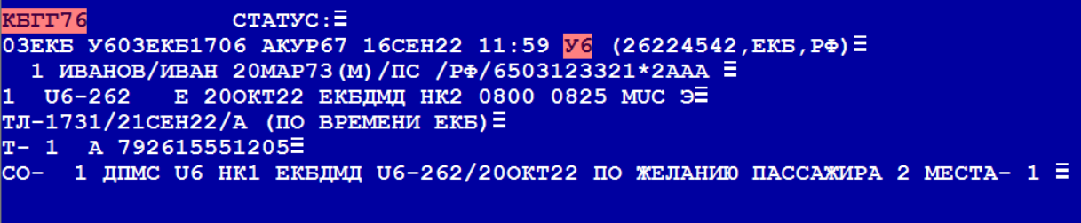

1. Справка по тарификации маршрута: **ТМ**

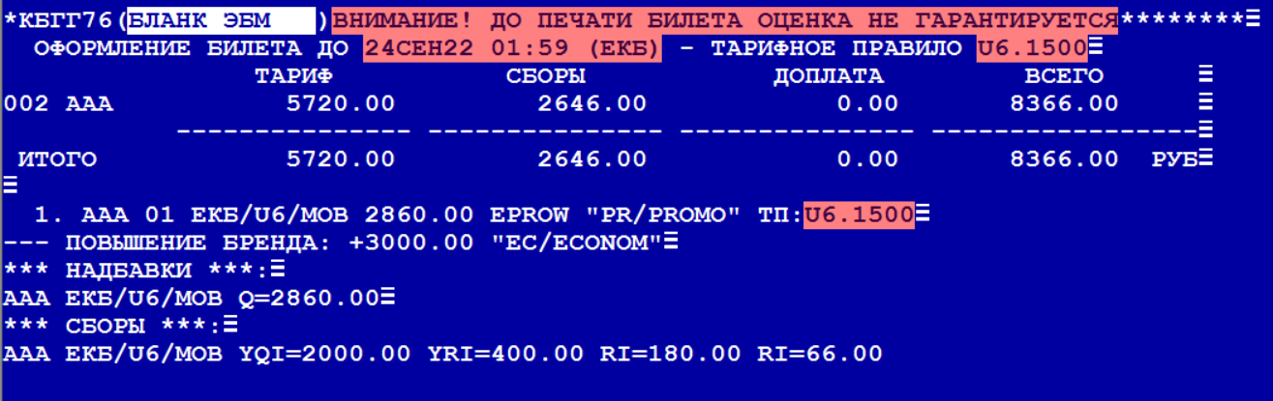

*В этом случае одно место оценивается тарифом (Y=2646 РУБ), а за дополнительное место берется надбавка в размере тарифа за каждое дополнительное место (2646 РУБ).*

1. Открыть ручную маску расчета: **ПБР**

***Внимание! По России и СНГ все сборы удваиваются пропорционально количеству мест.***

В маску расчета вручную необходимо внести дополнительные сборы

(выделено в маске красным цветом):

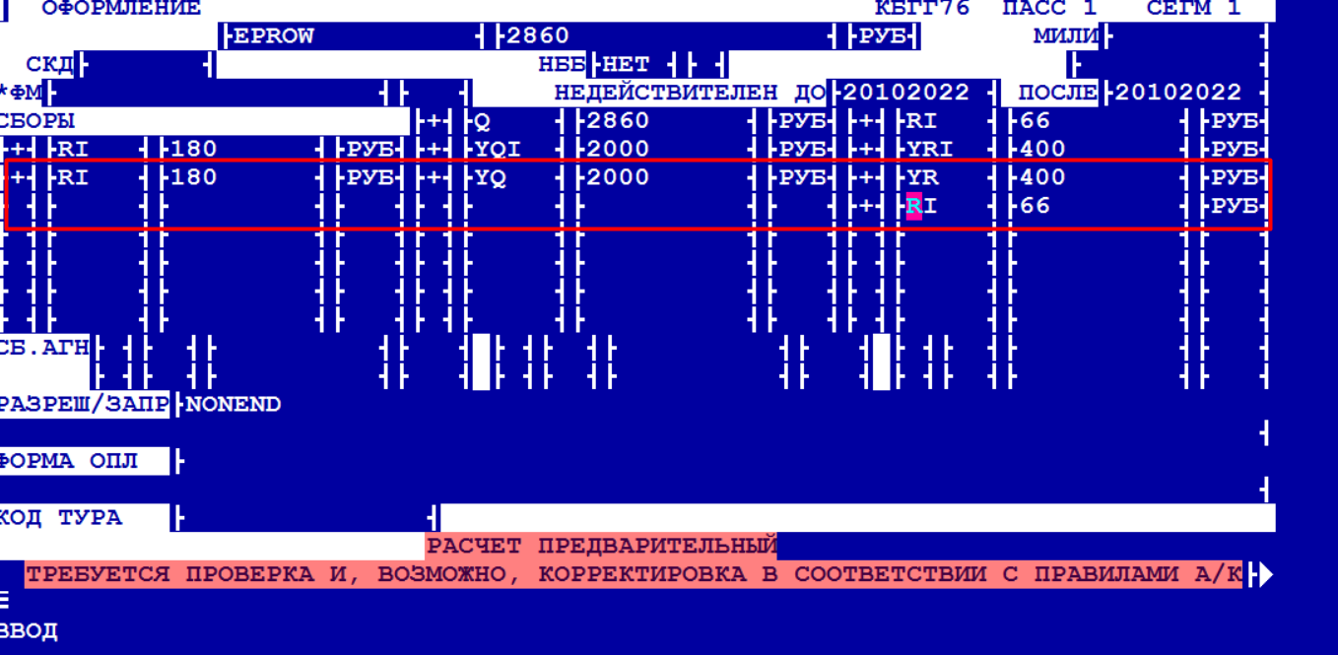

1. Листать вперед: **F9**

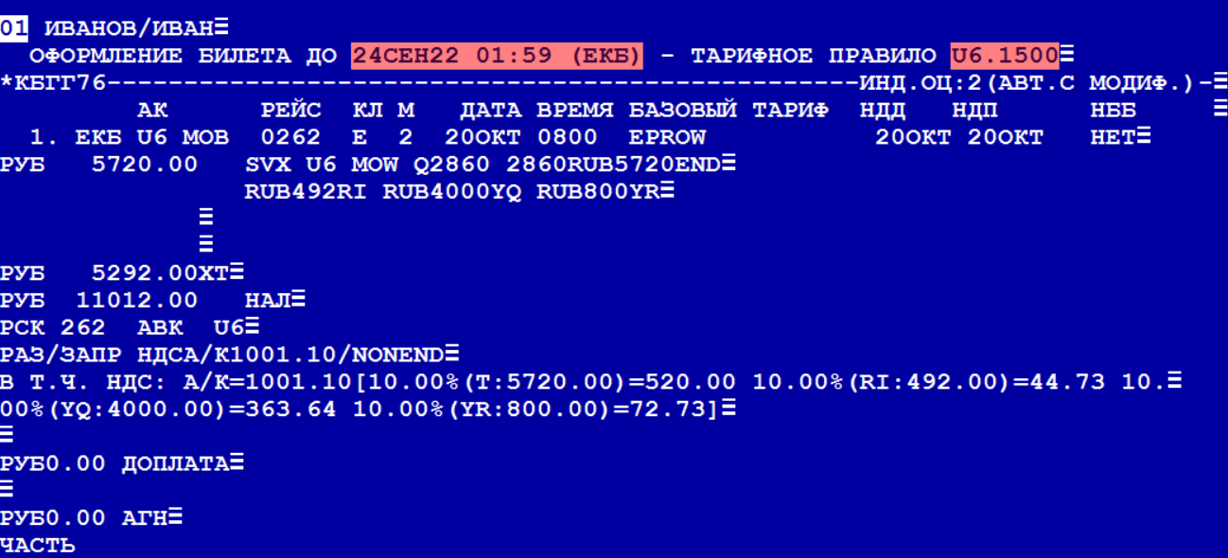

1. Оформить билет и завершить диалог: **ПБ** и **Е**

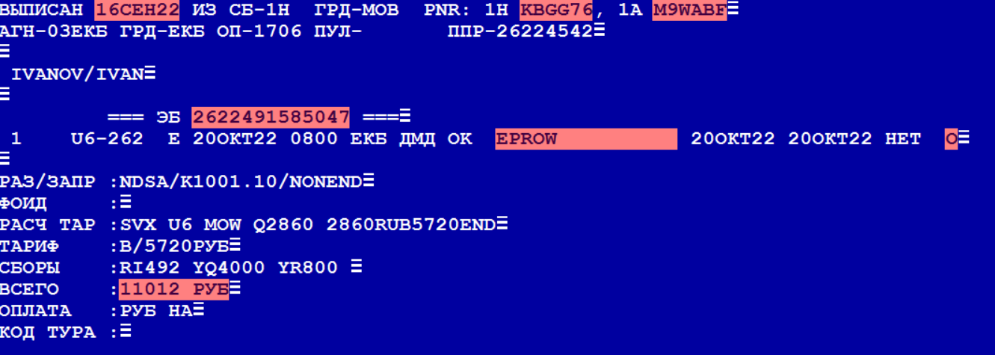

**Внимание: Скидка на EXST не распространяется. Тарификация производится со сборами только для направлений России и СНГ, ограничений по выбору подкласса нет.**

****************************************************************************************************************

***CBBG (БГЖК)***

***Провоз багажа в салоне с предоставлением места и выпиской билета***

1. Справка о наличии мест:**1ЕКБМОВ2010**
2. Бронирование мест с указанием необходимого количества :**01Э2**
3. Ввод данных о пассажире вводится следующим образом: **- 2ПЕТРОВ/ИВАН/CBBG**
4. Необходимо откорректировать имя пассажиру и багажу:

**-1”ПЕТРОВ ИВАН 200373+М/** **6503123321**

**–2”ПЕТРОВ CBBG 100460+М/2234567890**

1. Ввод контакта пассажира: **9П1М#+792615551205**
2. Ввести поле «Спецобслуживание»: **3С1П1БГЖК СКРИПКА 110X60X45 10KG**

и завершить диалог: **ЕО**

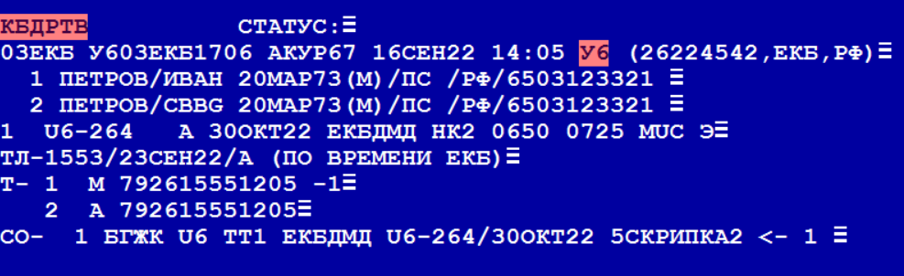

1. Протарифицировать:**ТМ**

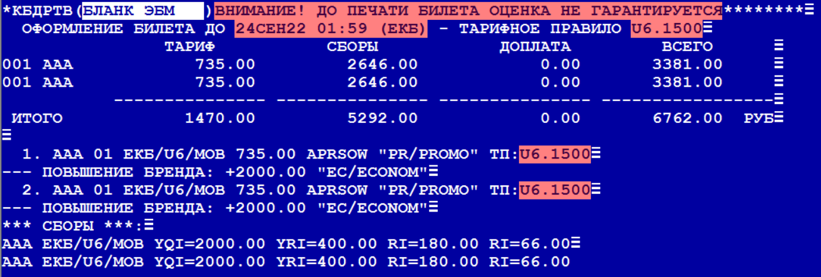

1. Произвести печать билетов: **ПБ**

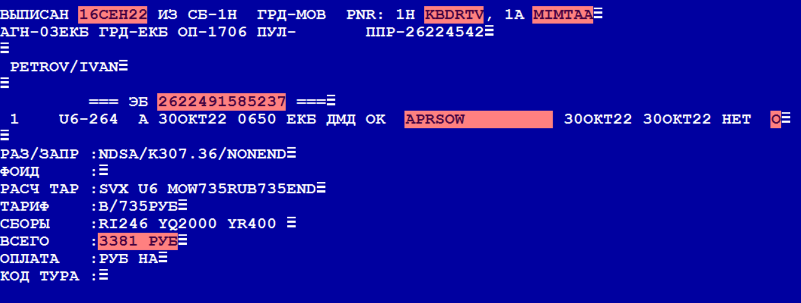

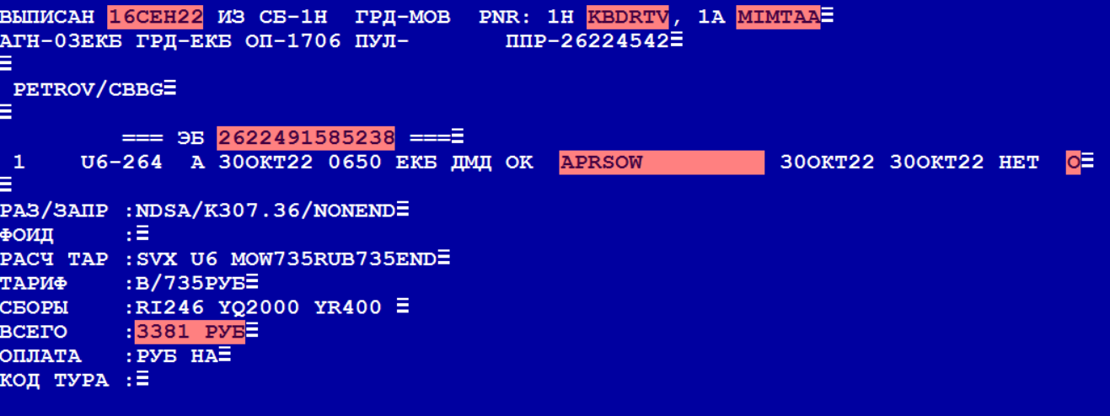

**ВНИМАНИЕ! Скидка на CBBG не распространяется, ограничений по выбору подкласса нет.**